LAPORAN PROYEK MATA KULIAH  
10S3001 - KECERDASAN BUATAN

Face Recognition in Website Based Exam Monitoring



Disusun Oleh :

|  |  |
| --- | --- |
| 12S20005 | Juan Evander Klose Sitompul |
| 12S20010 | Suprianto Dharma Sitompul |
| 12S20024 | Sandro Sinaga |

**Tautan GitHub** : <https://github.com/supriantositompul/Proyek-CERTAN-2022>

|  |  |  |
| --- | --- | --- |
| **PROGRAM STUDI SARJANA SISTEM INFORMASI**  **FAKULTAS INFORMATIKA DAN TEKNIK ELEKTRO**  **INSTITUT TEKNOLOGI DEL**  **DESEMBER 2022** | | |
| Nama Dokumen: LP-PBDSI-22-GG | Tanggal : 8 November 2024 | Jumlah Halaman : 19 |

# DAFTAR ISI

DAFTAR ISI 2

1. Pendahuluan 3

1.1 Latar Belakang 3

1.2 Tujuan 4

1.3 Manfaat 4

1.4 Ruang Lingkup 4

1.5 Istilah dan Singkatan 5

2. Studi Literatur 6

3. Metode 8

4. Hasil Pengujian 10

5. Analisis 14

6. Kesimpulan 15

7. Pembagian Pekerjaan 16

REFERENSI 17

LAMPIRAN 18

# Pendahuluan

## Latar Belakang

Ujian merupakan suatu hal yang umum dilaksanakan sebagai suatu syarat untuk mengikuti proses seleksi suatu instansi maupun perguruan tinggi. Banyak pelajar di seluruh Indonesia yang melakukan ujian untuk masuk ke sebuah institusi maupun perguruan tinggi dan berasal dari berbagai daerah dengan tujuan institusi/perguruan tinggi yang sama. Dengan perkembangan teknologi saat ini yang telah mengalami kemajuan yang sangat pesat, beberapa instansi mungkin melakukan ujian secara online untuk mempermudah para peserta yang berasal dari tempat yang jauh dan meminimalisir adanya peserta yang memiliki kemauan tetapi tidak dapat melakukan ujian dikarenakan faktor lokasi yang jauh dan akses yang susah. Sistem ujian online yang umum digunakan saat ini masih dilakukan secara manual, seperti mekanisme pemeriksaan peserta ujian secara manual melalui kamera eksternal dan internal. Pemeriksaan peserta ujian ini merupakan pemeriksaan ujian secara manual di mana ujian akan dilakukan dengan pengawasan melalui kamera eksternal ataupun internal yang belum ditanamkan atau diterapkan sistem pencocokan wajah peserta ke sistem atau platform dilakukannya ujian sehingga pemeriksaan peserta ujian dilakukan dengan memeriksa satu per satu peserta ketika hendak melakukan ujian. Pemeriksaan peserta ujian dengan sistem manual akan sangat memakan waktu dan akan menjadi suatu kesulitan dalam melakukan pengawasan dengan jumlah peserta yang tidak sebanding dengan jumlah pengawas ujian. Penggunaan sistem manual akan menjadi salah satu faktor masalah yang menyebabkan munculnya kecurangan yang akan merugikan institusi dengan mendapatkan calon siswa yang tidak berkompeten dan beberapa peserta yang lulus mungkin akan mengalami kesulitan mengikuti standar pembelajaran yang diberikan oleh institusi terkait. Dengan penerapan sistem yang salah (tidak efektif) seperti sistem manual tersebut, dibutuhkan sebuah sistem yang dapat mengenali peserta yang akan mengikuti ujian dengan metode *face recognition.* Dengan menggunakan metode *face recognition* ujian akan diawasi dengan kamera yang di sertai dengan pengenalan wajah peserta. Wajah akan di cocokkan dengan dataset yang di buat pada waktu pendaftaran dan kemudian di lakukan pencocokan selama ujian berlangsung. Ketika terdeteksi wajah yang berbeda dengan data wajah yang ada di dataset maka otomatis ujian akan berakhir dan peserta tidak dapat melanjutkan ujiannya, selanjutnya dalam rentang waktu 10 detik ketika peserta tidak terlihat di kamera maka ujian akan berakhir.

## Tujuan

Adapun tujuan dari pembuatan proyek ini adalah :

1. Menyelesaikan proyek akhir dengan topik *Face Recognition.*
2. Mengurangi tindak kecurangan siswa/mahasiswa dalam absensi kehadiran.
3. Meningkatkan akurasi dan keamanan absensi yang lebih tinggi
4. Pengawasan ujian akan lebih efisien dengan tingkat integritas yang tinggi.

## Manfaat

Adapun tujuan laporan proyek ini adalah sebagai berikut:

1. Menghindari terjadinya penipuan yang dilakukan oleh perserta ujian.
2. Dengan *face recognition* pengawas ujian akan dipermudah dalam melakukan pengawasan saat ujian berlangsung dimana pengawas tidak harus selalu memantau satu peserta dalam jangka waktu yang cukup lama.
3. Laporan kehadiran akan lebih terperinci
4. Menjaga integritas peserta saat melaksanakan ujian.

## Ruang Lingkup

Ruang lingkup dari proyek yang kami kerjakan adalah :

1. Sistem Kerja dari proyek ini yaitu mengambil data wajah peserta dan sistem akan mengenali bentuk wajah dari peserta tersebut kemudian akan dilakukan pencocokan.
2. Sistem dapat mendeteksi wajah secara statis maupun dinamis.
3. Data wajah yang dapat dideteksi adalah data wajah yang sudah teregistrasi ke dalam sistem.
4. Set data wajah yang digunakan untuk membangun model adalah menggunakan set data wajah manual. Sebagai berikut :

<https://drive.google.com/drive/folders/1jPqeWLospvyIeNHyw148sTzXfsPwgDkr?usp=share_link>

## Istilah dan Singkatan

|  |  |  |
| --- | --- | --- |
| Singkatan | Istilah | Definisi |
| PCA | Principal Component Analysis | Principal component analysis (PCA) adalah suatu teknik analisis yang digunakan dalam bidang statistika dan juga data science |
| AI | Artificial Intelligence | Artificial Intelligence (AI) adalah bidang ilmu komputer yang dikhususkan untuk memecahkan masalah kognitif yang umumnya terkait dengan kecerdasan manusia, seperti pembelajaran, pemecahan masalah, dan pengenalan pola. |
| OpenCV | Open Source Computer Vision Library | Open source computer vision library untuk bahasa pemrograman C/C++, dan telah dikembangkan ke phyton, java, matlab. |

# Studi Literatur

1. Face Detection

Face detection adalah sebuah algoritma untuk mendeteksi apakah di dalam sebuah gambar terdapat unsur-unsur wajah seperti mata, hidung, telinga dan mulut, jarak antara kedua mata, jarak antara mulut dan hidung dan yang lainnya. Teknologi deteksi wajah digunakan untuk mengambil area wajah seseorang yang tertangkap pada webcam (biasanya ditandai dengan kotak merah yang mengelilingi wajah). Kemudian berdasarkan citra wajah yang terdeteksi, langkah selanjutnya adalah identifikasi wajah tersebut apakah sang pemilik wajah sudah terdaftar dalam database wajah yang telah tersimpan sebelumnya. Pada kasus ini face detection ditandai dengan kotak merah pada wajah yang muncul ketika peserta ujian sudah memasuki/login kedalam soal ujian dimana teknologi ini akan mendeteksi wajah peserta ujian sehingga wajah peserta ujian dapat dilanjutkan ke proses pengenalan wajah (face recognition). Jika peserta ujian tidak berada didepan layar monitor maka kotak merah tidak akan muncul, hal ini dikarenakan face detection hanya bisa mendeteksi wajah seseorang yang terdapat unsur wajah seperti mata, hidung, telinga dan mulut, jarak antara kedua mata, jarak antara mulut dan hidung dan yang lainnya. Face Detection akan mendeteksi wajah dengan kotak merah, kedua mata dengan kotak hijau dengan ukuran kotak yang sama dengan mulut dan juga hidung.

1. Face Recognition

Face Recognition adalah sistem pengenalan wajah yang bertujuan untuk mengenali dan mengidentifikasi wajah seseorang dengan data yang sudah lengkap. Pengenalan wajah ini biasa digunakan manusia untuk mempermudah aktivitas seperti sebagai penanda kehadiran, sebagai kata sandi dan juga sebagai pengawasan. Dengan kata lain Face recognition merupakan sebuah teknologi pengenal wajah yang saat ini tengah dalam masa pengembangan. Teknologi ini memanfaatkan kecerdasan artificial intelligence (AI) untuk mengenali wajah – wajah orang yang sudah terdaftar di database-nya. Singkatnya, dengan fitur face recognition ini kamera bisa mengenali siapa kalian dari data yang mereka simpan baik dalam cloud server maupun penyimpanan lainnya.

Pada kasus kali ini kami menggunakan face recognition untuk menyatakan kehadiran peserta ujian seleksi kedinasan dan sebagai pengawasan bagi peserta ujian seleksi kedinasan. Metode yang kami gunakan untuk meningkatkan keberhasilan face recognition ini yaitu *EigenFace Method. EigenFace Method* merupakan metode yang menggunakan Principal Component Analysis (PCA) dan dapat digunakan untuk mereduksi dimensi gambar wajah sehingga menghasilkan variabel yang lebih sedikit yang lebih mudah untuk diobservasi dan ditangani. Hasil yang diperoleh kemudian akan dimasukkan ke suatu pattern classifier untuk menentukan identitas pemilik wajah. Hasil pengujian sistem menunjukkan bahwa penggunaan Eigenface dengan Euclidean Distance sebagai classifier dapat memberikan tingkat akurasi yang cukup tinggi. Untuk gambar wajah yang diikutsertakan dalam pelatihan, dapat diperoleh 91% identifikasi benar.

# Metode

1. Haar Cascade Classifier

Metode yang kami gunakan dalam proyek pembuatan Face Recognition in Website Based Exam Monitoring adalah Algoritma Haar Cascade Classifier.  Algoritma Haar Cascade Classifier digunakan untuk proses pendeteksian wajah atau objek yang berupa citra digital, algoritma ini mencerminkan fungsi matematis sebagai bidang dengan nilai RGB yang ditampilkan pada setiap piksel.

Proses komputasi nilai fitur dari algoritma Haar dengan cara mengurangkan nilai piksel dari area putih dan hitam. Algoritma ini menggunakan citra integral dari citra dalam bentuk grayscale, dimana nilai setiap piksel akan dijumlahkan dari nilai piksel di kiri atas ke nilai piksel di bawahnya. Untuk metode haar cascade classifier, digunakan beberapa langkah untuk menentukan dengan menghitung ulang nilai dari fungsi Haar untuk mendapatkan nilai yang lebih akurat. Klasifikasi pertama meliputi bagian gambar yang diklasifikasikan menurut fungsinya, namun jika tidak memenuhi kriteria maka akan ditolak akibatnya, Klasifikasi kedua melibatkan reklasifikasi citra untuk mendapatkan nilai ambang tertentu, sedangkan klasifikasi ketiga yang mencakup sub citra akan melewati dan mendekati nilai sebenarnya dari citra tersebut.

1. Proses Masukan Data Wajah

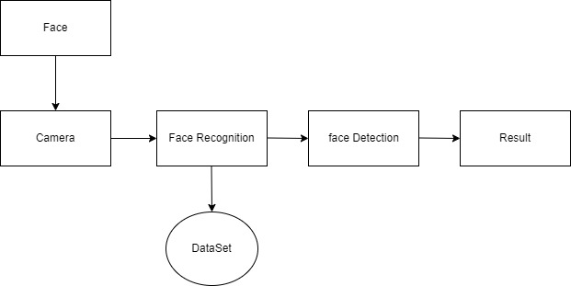

*Gambar 1. Proses input data wajah*

Pada gambar diatas adalah proses masukan data wajah dimana peserta ujian harus memilih memasukkan terlebih dahulu wajah secara langsung melalui webcam, kemudian gambar akan ditampilkan pada folder dataset. Disini sistem akan mendeteksi wajah menggunakan metode haar cascade classifier. kriteria wajah yang dideteksi yaitu: wajah harus menghadap ke depan, pencahayaan yang baik, dan wajah yang tidak ditutupi oleh masker ataupun atribut yang menghalangi wajah. Setelah itu pengguna mengambil gambar wajah yang dideteksi dan sistem akan menampilkan wajah hasil capture. Kemudian wajah akan disimpan ke dalam dalam dataset. Data wajah yang telah disimpan di dataset nantinya akan digunakan untuk mencocokkan wajah peserta saat melakukan ujian.

1. Training Data

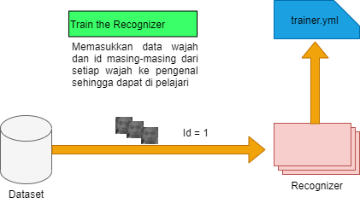

*Gambar 2. Training data*

# Hasil Pengujian

Sistem ini di bangun menggunakan Bahasa pemrograman Python dengan menggunakan library open source yaitu OpenCV (Open Source Computer Vision Library) yang digunakan sebagai alat untuk mengimplementasikan metode *Haar Cascade classifiers*. *Haar Cascade classifiers* merupakan metode yang digunakan dalam proses deteksi wajah dan pengenalan wajah dimana *Haar Cascade* itu sendiri digunakan untuk proses pendeteksia wajah atau objek yang berupa gambar digital. Berikut merupakan implementasi dari sistem yang dibuat :

* Face Detection

Langkah awal yang harus dilakukan adalah melakukan deteksi wajah sebelum memasuki tahap berikutnya. Deteksi wajah dilakukan dengan menggunakan *Haar Cascade classifier.* Berikut hasil dari implementasi *face detection.*

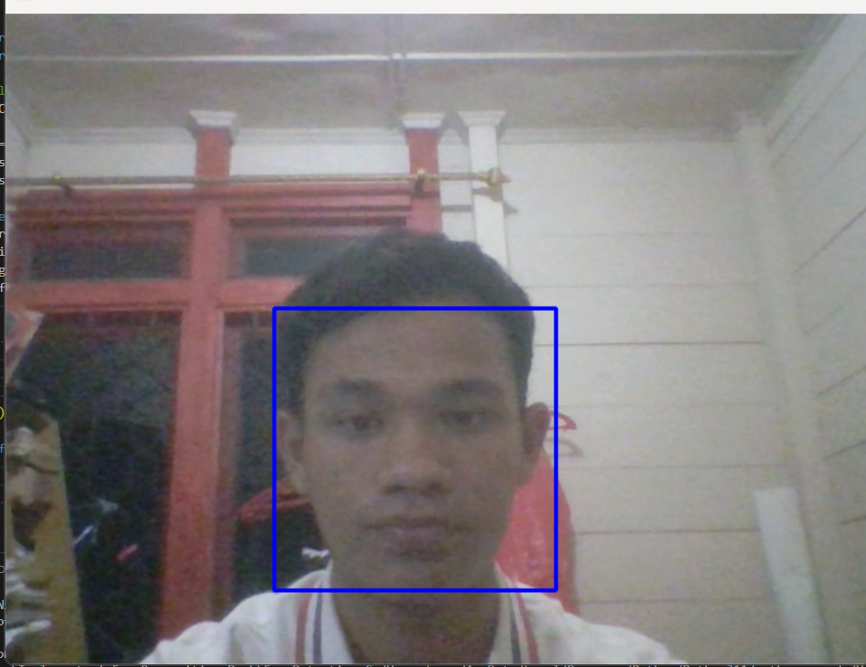

*Gambar 3. Face Detection*

* Face Smile Eye Detection

*Face Smile Eye Detection* merupakan fungsi untuk dapat mendeteksi mata, wajah, dan senyum. Pada kasus ini akan di sertakan *classifier* dan gambar persegi panjang di dalam lingkaran wajah, karena tidak masuk akal untuk mendeteksi mata atau senyuman di luar wajah. Berikut hasil dari implementasi *face detection.*

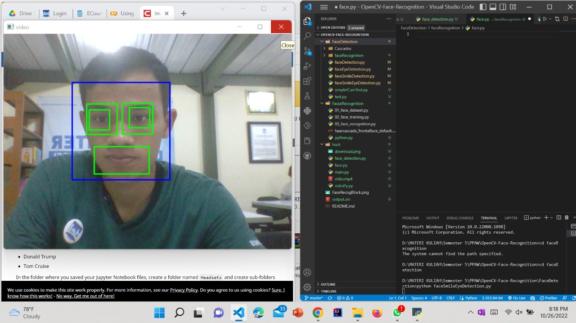

*Gambar 4. Face Smile Eye Detection*

* Dataset

Bagian ini merupakan proses untuk memasukkan Id peserta yang akan melakukan ujian, Id akan di sesuaikan ke data peserta dan sekaligus akan mengambil gambar peserta tersebut, kemudian gambar tersebut akan di simpan ke dataset yang telah dibuat, di mana dataset ini akan digunakan untuk membandingkan wajah peserta ketika peserta akan melakukan ujian. Sistem akan mendeteksi wajah dengan metode Haar cascade dari library OpenCV. Wajah yang di deteksi adalah wajah yang menghadap ke depan, pada pencahayaan yang baik.

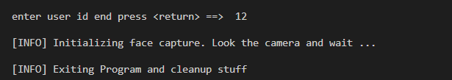

*Gambar 5. Input id*

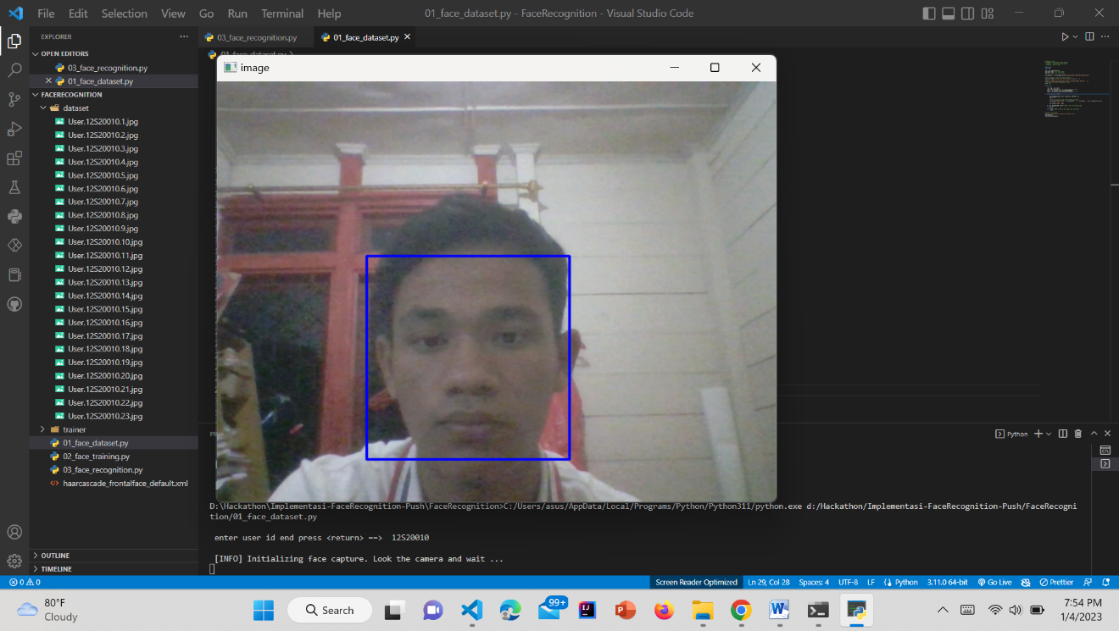

*Gambar 6. Pengambilan data wajah*

Hasil pengambilan data wajah ke dataset :

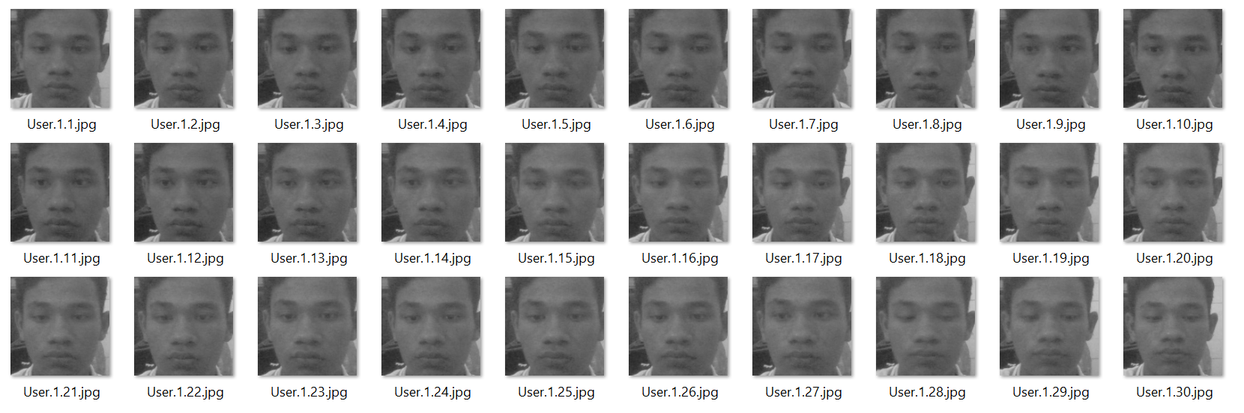

*Gambar 7. Data wajah*

* Training Faces

Training Faces dilakukan untuk mendapatkan data gambar dan label yang telah dibuat berdasarkan Id yang telah dimasukkan.



*Gambar 8. Training Faces*

* Face Recognition

Fungsi ini bertujuan untuk mengenali dan mengidentifikasi wajah seseorang dengan data yang sudah lengkap. Data tersebut akan di pastikan dari dataset yang telah dibuat. Pada tahap ini merupakan tahap akhir dimana akan menangkap wajah baru dan melatih wajah sebelumnya.

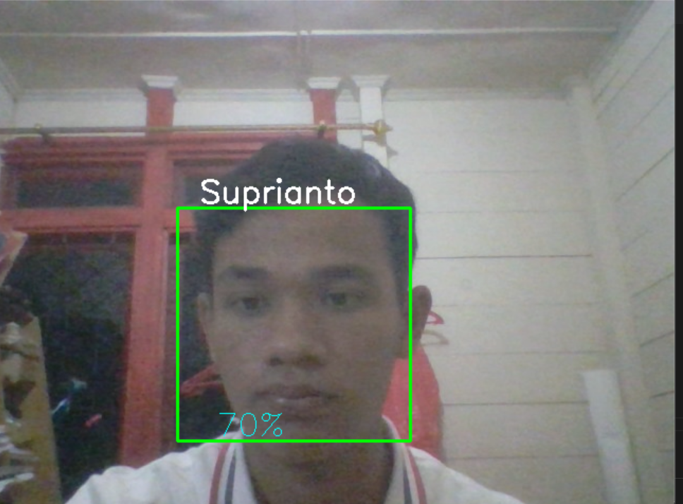

*Gambar 9. Face Recognition*

**Contoh Dataset Wajah yang Dikenali**

|  |  |  |
| --- | --- | --- |
|  |  |  |

*Gambar 10. Contoh dataset wajah*

# Analisis

Pada pembahasan ini, sistem yang ditampilkan adalah sistem yang di rancang untuk melakukan pengenalan wajah ketika melakukan ujian. Wajah akan di cocokkan dengan data wajah yang telah di masukkan ke dataset berdasarkan id peserta yang di input. Kemudian data tersebut akan di lakukan training untuk mengambil semua data pengguna dari dataset dan melakukan training dengan OpenCv Recognizer. Ini dilakukan langsung oleh fungsi OpenCV tertentu. Hasilnya adalah file .yml yang akan di simpan di direktori (“./trainer”). Setelah melakukan *training,* selanjutnya akan di lakukan pengenalan wajah *(face recognition)* dimana pada bagian ini akan dilakukan *capture* wajah baru dan jika perserta telah meng*capture* dan melakukan *training* wajah sebelumnya, makan pengenal akan membuat prediksi dengan mengembalikan Id dan indeksnya, yang menunjukkan seberapa yakin dengan kecocokan terhadap data wajah yang ada pada dataset yang di daftarkan di awal.

# Kesimpulan

Pada pembuatan proyek face recognition in website based exam monitoring menyimpulkan bahwa adanya sistem facepada website ujian berbasis online sangat membantu keberlangsungan ujian. Dimulai dari menghindari kecurangan seperti menyontek, orang lain yang menggantikan ujian dan lain-lain. Namun pada pembuatan sistem yang kami bangun belum 100% selesai dikarenakan sistem kami belum terintegrasi dengan website ujian dan sistem ini masih belum dapat secara otomatis memberhentikan ujian ketika terdapat kecurangan seperti peserta tidak berada di depan kamera selama ujian berlangsung dalam waktu 10 detik dan ketika wajah peserta tidak sesuai dengan data wajah yang ada pada dataset.

Saran dari pengembang dimana sistem ini perlu diintegrasikan ke website ujian agar sistem ini dapat berjalan dan juga ketika ujian dimulai ketika terjadi kecurangan maka ujian akan berhenti dimana ketika data wajah dari peserta tidak sesuai dengan dataset yang telah didaftarkan dari awal.

# Pembagian Pekerjaan

|  |  |  |
| --- | --- | --- |
| 1 | Juan Evander Klose Sitompul | Tujuan, Manfaat, Ruang lingkup, dan Studi literatur |
| 2 | Suprianto Dharma Sitompul | Latar belakang, Implementasi, dan pengujian |
| 3 | Sandro Sinaga | Metode dan Kesimpulan |

# REFERENSI

1. [https://binus.ac.id/malang/2017/10/introduction-to-open- v/#:~:text=OpenCV%20merupakan%20open%20source%20computer,%3A%2F%2Fopencv.org%2Freleases](https://binus.ac.id/malang/2017/10/introduction-to-open-%20v/#:~:text=OpenCV%20merupakan%20open%20source%20computer,%3A%2F%2Fopencv.org%2Freleases)
2. <https://algorit.ma/blog/principal-component-analysis-2022/>
3. <https://aws.amazon.com/id/machine-learning/what-is-ai/>
4. <https://www.hackster.io/mjrobot/real-time-face-recognition-an-end-to-end-project-a10826>
5. <https://thecodacus.com/posts/2021-12-13-face-recognition-opencv-python-dataset-generator/>
6. <https://thecodacus.com/posts/2022-01-07-face-recognition-using-opencv-loading-recognizer/>
7. P. Kenda, “Sistem Presensi Berbasis Wajah Dengan Metode Haar Cascade,” *KONSTELASI Konvergensi Teknol. dan Sist. Inf.*, vol. 1, no. 2, pp. 419–429, 2021, doi: 10.24002/konstelasi.v1i2.4305.
8. S. Motwani, C. Nagpal, M. Motwani, N. Nagdev, and A. Yeole, “AI-Based Proctoring System for Online Tests,” *SSRN Electron. J.*, 2021, doi: 10.2139/ssrn.3866446.

# LAMPIRAN

